I 期货入门知识
―――期货品种简介以及合约
一.期货交易基本知识
1. 期货交易概述：
所谓期货交易，是指交易双方在期货交易所买卖期货合约的交易行为。期货交易是在现货交易基础上发展起来的、通过在期货交易所内成交标准化期货合约的一种新型交易方式。交易遵从“公开、公平、公正”的原则。买入期货称“买空”或称“多头”，亦即多头交易，卖出期货称“卖空”或“空头”，亦即空头交易。期货交易的买卖又称在期货市场上建立交易部位，买空称作建立多头部位，卖空称作建立空头部位。开始买入或卖出期货合约的交易行为称为“开仓”或“建立交易部位”，交易者手中持有合约称为“持仓”，交易者了结手中的合约进行反向交易的行为称“平仓”或“对冲”，如果到了交割月份，交易者手中的合约仍未对冲，那么，持空头合约者就要备好实货准备提出交割，持多头合约者就要备好资金准备接受实物。一般情况下，大多数合约都在到期前以对冲方式了结，只有极少数要进行实货交割。

2. 期货交易的基本特征：
期货交易建立在现货交易的基础上，是一般契约交易的发展。为了使期货合约这种特殊的商品便于在市场中流通，保证期货交易的顺利进行和健康发展，所有交易都是在有组织的期货市场中进行的。因此，期货交易便具有以下一些基本特征。
（1）合约标准化---期货交易具有标准化和简单化的特征期货交易通过买卖期货合约进行，而期货合约是标准化的合约。这种标准化是指进行期货交易的商品的品级、数量、质量等都是预先规定好的，只有价格是变动的。这是期货交易区别于现货远期交易的一个重要特征。期货合约标准化，大大简化了交易手续，降低了交易成本，最大程度地减少了交易双方因对合约条款理解不同而产生的争议与纠纷。
（2）场所固定化--期货交易具有组织化和规范化的特征期货交易是在依法建立的期货交易所内进行的，一般不允许进行场外交易，因此期货交易是高度组织化的。期货交易所是买卖双方汇聚并进行期货交易的场所，是非营利组织，旨在提供期货交易的场所与交易设施，制定交易规则，充当交易的组织者，本身并不介入期货交易活动，也不干预期货价格的形成。
（3）结算统一化---期货交易具有付款方向一致性的特征期货交易是由结算所专门进行结算的。所有在交易所内达成的交易，必须送到结算所进行结算，经结算处理后才算最后达成，才成为合法交易。交易双方互无关系，都只以结算所作为自己的交易对手，只对结算所负财务责任，即在付款方向上，都只对结算所，而不是交易双方之间互相往来款项。这种付款方向的一致性大大地简化了交易手续和实货交割程序，而且也为交易者在期货合约到期之前通过作“对冲”操作而免除到期交割义务创造了可能。国际上第一个真正的结算所于1891年在明尼阿波利斯谷物交易所出现，并建立了严格的结算制度。
（4）交割定点化--实物交割只占一定比例，多以对冲了结。期货交易的“对冲”机制免除了交易者必须进行实物交割的责任。国外成熟的期货市场的运行经验表明，由于在期货市场进行实物交割的成本往往要高于直接进行现货交易成本，包括套期保值者在内的交易者多以对冲了结手中的持仓，最终进行实物交割的只占很小的比例。期货交割必须在指定的交割仓库进行。
（5）交易经纪化---期货交易具有集中性和高效性的特征这种集中性是指，期货交易不是由实际需要买进和卖出期货合约的买方和卖方在交易所内直接见面进行交易，而是由场内经纪人即出市代表代表所有买方和卖方在期货交易场内进行，交易者通过下达指令的方式进行交易，所有的交易指令最后都由场内出市代表负责执行。交易简便，寻找成交对象十分容易，交易效率高，表现出高效性的特征。集中性还表现为一般不允许进行场外私下交易。
（6）保证金制度化---期货交易具有高信用的特征这种高信用特征是集中表现为期货交易的保证金制度。期货交易需要交纳一定的保证金。交易者在进入期货市场开始交易前，必须按照交易所的有关规定交纳一定的履约保证金，并应在交易过程中维持一个最低保证金水平，以便为所买卖的期货合约提供一种保证。保证金制度的实施，不仅使期货交易具有“以小博大”的杠杆原理，吸补众多交易者参与，而且使得结算所为交易所内达成并经结算后的交易提供履约担保，确保交易者能够履约。
（7）商品特殊化----期货交易对期货商品具有选择性期货商品具有特殊性。许多适宜于用现货交易方式进行交易的商品，并不一定适宜于期货交易。这就是期货交易对于期货商品所表现出的选择性特征。一般而言，商品是否能进行期货交易，取决于四个条件：一是商品是否具有价格风险即价格是否波动频繁；二是商品的拥有者和需求者是否渴求避险保护；三是商品能否耐贮藏并运输；四是商品的等级、规格、质量等是否比较容易划分。不同等级的，需要升贴水。这是四个最基本条件，只有符合这些条件的商品，才有可能作为期货商品进行期货交易。郑州商品交易所目前上市品种有以下4种：绿豆、小麦、花生仁、红小豆。

3. 期货交易的基本操作程序
期货交易的完成是通过期货交易所、结算所、经纪公司和交易者这四个组成部分的有机联系进行的。首先客户选择一个期货经纪公司，在该经纪公司办理开户手续。当客户与经纪公司的代理关系正式确立后，就可根据自己的要求向经纪公司发出交易指令。经纪公司接到客户的交易定单后，须立即通知该公司驻交易所的出市代表，并记下定单上的内容，交给该公司收单部。出市代表根据客户的指令进行买卖交易。目前国内一般采用计算机自动撮合的交易方式。结算所每日结算后，以书面形式通知经纪公司。经纪公司同样向客户提供结算清单。若客户提出平仓要求，过程同前，最后，由出市代表将原持仓合约进行对冲（平仓），经纪公司将平仓后的报表送给客户。若客户不平仓，则实行逐日盯市制度，按当天结算价结算帐面盈利时，经纪公司补交盈利差额给客户。如果帐面亏损时，客户须补交亏损差额。直到客户平仓时，再结算实际盈亏额。

4. 具体交易时间：
周一至周五（法定假日除外）
上午:
第一节9:00-10:15
第二节10:30-11:30
下午:
第一节1:30-2:10
第二节2:20-3:00

二.国内期货品种
1.上海铜
1.1自然属性

铜是人类最早发现的古老金属之一，早在三千多年前人类就开始使用铜。
金属铜，元素符号Cu，原子量63.54，比重8.92,熔点1083oC。纯铜呈浅玫瑰色或淡红色,表面形成氧化铜膜后,外观呈紫铜色。铜具有许多可贵的物理化学特性，例如其热导率和电导率都很高，化学稳定性强，抗张强度大，易熔接，具抗蚀性、可塑性、延展性。纯铜可拉成很细的铜丝，制成很薄的铜箔。能与锌、锡、铅、锰、钴、镍、铝、铁等金属形成合金.
铜冶炼技术的发展经历了漫长的过程，但至今铜的冶炼仍以火法冶炼为主，其产量约占世界铜总产量的85%。1)火法冶炼一般是先将含铜百分之几或千分之几的原矿石，通过选矿提高到20－30％，作为铜精矿，在密闭鼓风炉、反射炉、电炉或闪速炉进行造锍熔炼，产出的熔锍(冰铜)接着送入转炉进行吹炼成粗铜，再在另一种反射炉内经过氧化精炼脱杂，或铸成阳极板进行电解，获得品位高达99.9％的电解铜。该流程简短、适应性强，铜的回收率可达95％，但因矿石中的硫在造锍和吹炼两阶段作为二氧化硫废气排出，不易回收，易造成污染。近年来出现如白银法、诺兰达法等熔池熔炼以及日本的三菱法等、火法冶炼逐渐向连续化、自动化发展。2)现代湿法冶炼有硫酸化焙烧－浸出－电积，浸出－萃取－电积，细菌浸出等法，适于低品位复杂矿、氧化铜矿、含铜废矿石的堆浸、槽浸选用或就地浸出。湿法冶炼技术正在逐步推广，预计本世纪末可达总产量的20%，湿法冶炼的推出使铜的冶炼成本大大降低。
1.2铜价格变动的影响因素
- 供求关系----影响价格波动的根本因素
- 国际国内经济形势
- 国际国内经济形势
- 用铜行业发展趋势的变化
- 铜的生产成本
- 国际对冲基金及其他投机资金的交易方向
- 相关商品如石油的价格波动也会对铜价产生影响
- 汇率
1.3标准合约
交易品种 | 阴极铜
交易单位 | 5吨/手
报价单位 | 元( 人民币)/吨
最小变动价位 | 10元/吨
每日价格最大波动限制 | 不超过上一结算价±3%
合约交割月份 | 1---12月
交易时间 | 上午9:00--11:30 下午13:30--15:00
最后交易日 | 合约交割月份15日(遇法定假日顺延)
交割日期 | 合约交割月份16--20日(遇法定假日顺延)
交割等级 | 1)标准品：标准阴级铜，符合国标GB/T467--1997 标准阴级铜规定，其中主成份铜加银含量不小于99.95%。  2)替代品：a. 高级阴级铜，符合国标GB/T467-1997高级阴级铜规定，经本所指定的质检单位检查合格，由本所公告后实行升水；  b. LME注册阴级铜，符合BS EN 1978:1998标准(阴级铜级别代号CU-CATH-1)。
交割地点 | 交易所指定交割仓库
交易保证金 | 合约价值的5%
交易手续费 | 不高于成交金额的万分之二(含风险准备金)
交割方式 | 实物交割
交易代码 | CU

2.上海铝
2.1品种概况
铝是一种轻金属,其化合物在自然界中分布极广,地壳中铝的含量约为8%(重量),仅次于氧和硅,具第三位。在金属品种中，仅次于钢铁，为第二大类金属。铝具有特殊的化学、物理特性，是当今最常用的工业金属之一，不仅重量轻，质地坚，而且具有良好的延展性、导电性、导热性、耐热性和耐核辐射性，是国民经济发展的重要基础原材料。
铝的比重2.7，密度约为一般金属的1/3。而常用铝导线的导电度约为铜的61％，导热度为银的一半。虽然纯铝极软且富延展性，但仍可靠冷加工及做成合金来使它硬化。铝土矿是铝的重要来源，制造一镑氧化铝约需要两磅铝土矿，而制造一磅金属铝也需要两磅氧化铝。

2.2影响价格变动的因素

- 氧化铝的供应
- 电价
- 经济波动周期影响
- 进出口关税的影响
- 用铝行业发展趋势的变化

2.3标准合约

交易品种 | 铝
交易单位 | 5吨/手
报价单位 | 元(人民币)/吨
最小变动价位 | 10元/吨
每日价格最大波动限制 | 不超过上一交易日结算价±3%
合约交割月份 | 1～12月
交易时间 | 上午9:00～11:30 下午1:30～3:00
最后交易日 | 合约交割月份的15日(遇法定假日顺延)
交割日期 | 合约交割月份的16日至20日  (遇法定假日顺延)
交割等级 | 标准品:铝锭,符合国标GB/T1196-93标准中AL99.70规定,其中铝含量不低于99.70%  替代品:LME注册铝锭,符合P1020A标准
交割地点 | 交易所指定交割仓库
交易保证金 | 合约价值的5%
交易手续费 | 不高于成交金额的万分之二(含风险准备金)
交割方式 | 实物交割
交易代码 | AL
上市交易所 | 上海期货交易所

3.天然橡胶概况
3.1基本情况
3.1.1自然属性
天然橡胶是由人工栽培的三叶橡胶树分泌的乳汁，经凝固、加工而制得，其主要成分为聚异戊二烯，含量在90％以上，此外还含有少量的蛋白质、脂及酸、糖分及灰分。
3.1.2品种分类及质量标准
天然橡胶按制造工艺和外形的不同，分为烟片胶、颗粒胶、绉片胶和乳胶等。但市场上以烟片胶和颗粒胶为主。烟片胶是经凝固、干燥、烟熏等工艺而制得，我国进口的天然橡胶多为烟片胶；颗粒胶则是经凝固、造粒、干燥等工艺而制得，我国国产的天然橡胶基本上为颗粒胶，也称标准胶。烟片胶一般按外形来分级，分为特级、一级、二级、三级、四级、五级等共六级，达不到五级的则列为等外胶；颗粒胶则一般按国际上统一的理化效能、指标来分级，这些理化性能包括杂质含量、塑性初值、塑性保持率、氮含量、挥发物含量、灰分含量及色泽指数等七项。其中以杂质含量为主导性指标，依杂质之多少分为5L、5、10、20及50等共五个级别。上海期货交易所天然橡胶合约的交割等级为国产一级标准胶SCR5和进口烟片胶RSS3，其中国产一级标准胶SCR5通常也称为5号标准胶，执行国家技术监督局发布实施的天然橡胶GB8081～8090－87版本的各项品质指标。进口烟片胶RSS3执行国际橡胶品质与包装会议确定的“天然橡胶等级的品质与包装国际标准”（绿皮书）（1979年版）。
3.1.3主要用途
天然橡胶因其具有很强的弹性和良好的绝缘性、可塑性、隔水隔气、抗拉和耐磨等特点，广泛地运用于工业、农业、国防、交通、运输、机械制造、医药卫生领域和日常生活等方面，如交通运输上用的轮胎；工业上用的运输带、传动带、各种密封圈；医用的手套、输血管；日常生活中所用的胶鞋、雨衣、暖水袋等都是以橡胶为主要原料制造的；国防上使用的飞机、大炮、坦克，甚至尖端科技领域里的火箭、人造卫星、宇宙飞船、航天飞机等都需要大量的橡胶零部件。
3.2影响天然橡胶价格波动的主要因素
- 国际天然橡胶市场供求情况及主要产胶国的出口行情
- 国际市场交易行情
- 国际天然橡胶组织（INRO）解散后的库存处理问题，及世界天然橡胶主要生产国所签定的保护协议等等，对胶市价格走势也会产生重要影响
- 我国天然橡胶的生产和消耗情况
- 我国对天然橡胶的进口政策及税率水平
- 合成胶的生产及应用情况，包括合成胶的上游产品原油的市场情况
- 主要用胶行业的发展情况，如轮胎及相关的汽车工业
- 自然因素：季节变动和气候变化
- 政治因素：政策和政局的变动
3.3标准合约
交易品种 | 天然橡胶
交易单位 | 5吨/手
报价单位 | 元（人民币）/吨
最小变动价位 | 5元/吨
每日价格最大波动限制 | 不超过上一交易日结算价±3％
合约交割月份 | 1、3、4、5、6、7、8、9、10、11月
交易时间 | 上午9:00~10:15，10:30~11:30  下午1:30~2:10， 2:20~3:00
最后交易日 | 合约交割月份的15日（遇法定节假日顺延）
交割日期 | 合约交割月份的16日至20日（遇法定节假日顺延）
交割等级 | 标准品：1、国产一级标准橡胶（SCR5），质量符合国标  GB8081~8090－87  2、进口3号烟胶片（RSS3），质量符合《天然橡胶等级  的品质与包装国际标准（绿皮书）》（1979年版）
交割地点 | 交易所指定交割仓库
交易保证金 | 合约价值的5％
交易手续费 | 不高于成交金额的万分之一点五（含风险准备金）
交割方式 | 实物交割
交易代码 | RU
上市交易所 | 上海期货交易所

天然橡胶期货合约交易保证金一览表
 | 某一期货合约持仓量X（万手） |  |  |  | 交割月份的第一个交易日起 | 交割月份的第六个交易日起 | 交割月份的最后交易日前一个交易日起
天然橡胶交易保证金比例 |  | X>16 | 14<X≤16 | 12<X≤14
天然橡胶交易保证金比例 | 投机 | 20％ | 14％ | 12％ | 10％ | 15％ | 20％
天然橡胶交易保证金比例 | 保值 | 20％ | 14％ | 12％ | 10％ | 10％ | 10％

4.大连大豆
4.1大豆基本知识
大豆属于蝶形花科，大豆属。别名黄豆。我国许多古书上曾称大豆为菽，《诗经》中就有：“中原有菽，庶民采之”的记载；西晋杜预对菽字注释：“菽，大豆也”；秦汉以后就以豆字代替菽字了。大豆原产于我国，据推算，我国种植大豆已有4700多年的历史。欧美各国栽培大豆的历史很短，大约在19世纪后期才从我国传去。本世纪30年代，大豆栽培已遍及世界各国。
大豆按其播种季节的不同，可分为春大豆、夏大豆、秋大豆和冬大豆四类，但以春大豆占多数。春大豆一般在春天播种，十月份收获，十一月份开始进入流通渠道。我国主要分布于东北三省，河北、山西中北部，陕西北部及西北各省（区）。夏大豆大多在小麦等冬季作物收获后再播种，耕作制度为麦豆轮作的一年二熟制或二年三熟制。我国主要分布于黄淮平原和长江流域各省。秋大豆通常是早稻收割后再播种，当大豆收获后再播冬季作物，形成一年三熟制。我国浙江、江西的中南部、湖南的南部、福建和台湾的全部种植秋大豆较多。冬大豆主要分布于广东、广西及云南的南部。这些地区冬季气温高，终年无霜，春、夏、秋、冬四季均可种植大豆。所以这些地区有冬季播种的大豆，但播种面积不大。
大豆按种皮的颜色和粒形分五类：
１、黄大豆：种皮为黄色。按粒形又分东北黄大豆和一般黄大豆两类。
２、青大豆：种皮为青色。
３、黑大色：种皮为黑色。
４、其它色大豆：种皮为褐色、棕色、赤色等单一颜色大豆。
５、饲料豆（秣食豆）
4.2大连商品交易所大豆期货合约
交易品种 | 黄大豆
交易单位 | 10吨/手
报价单位 | 人民币
最小变动价位 | 1元/吨
涨跌停板幅度 | 上一交易日结算价的±3%
合约交割月份 | 1,3,5,7,9,11
交易时间 | 每周一至周五上午9:00~11:30,下午13:30~15:00
最后交易日 | 合约月份第十个交易日
最后交割日 | 最后交易日后七日(遇法定节假日顺延)
交割等级 | 具体内容见附件
交割地点 | 大连商品交易所指定交割仓库
交易保证金 | 合约价值的5%
交易手续费 | 4元/手
交割方式 | 集中交割
交易代码 | S
上市交易所 | 大连商品交易所
5、豆粕
5.1豆粕的基本情况
豆粕是大豆经过提取豆油后得到的一种副产品，按照提取的方法不同，可以分为一浸豆粕和二浸豆粕二种。其中以浸提法提取豆油后的副产品为一浸豆粕，而先以压榨取油，再经过浸提取油后所得的副产品称为二浸豆粕。在整个加工过程中，对温度的控制极为重要，温度过高会影响到蛋白质含量，从而直接关系到豆粕的质量和使用；温度过低会增加豆粕的水份含量，而水份含量高则会影响储存期内豆粕的质量。一浸豆粕的生产工艺较为先进，蛋白质含量高，是国内目前现货市场上流通的主要品种。
按照国家标准，豆粕分为三个等级，一级豆粕、二级豆粕和三级豆粕。从目前国内豆粕现货市场的情况看，1999年国内豆粕加工总量（不含进口豆粕）大约为1000万吨，其中一级豆粕大约占20%，二级豆粕占75%左右，三级豆粕约占5%，三个等级豆粕流通量的变化主要与大豆的品质有关。从不同等级豆粕的市场需求情况看，国内少数有实力的大型饲料厂使用一级豆粕，大多数饲料厂目前主要使用二级豆粕(蛋白含量43%)，二级豆粕仍是国内豆粕消费市场的主流产品，三级豆粕已很少使用。
豆粕一般呈不规则碎片状，颜色为浅黄色至浅褐色，味道具有烤大豆香味。豆粕的主要成分为：蛋白质40％～48%，赖氨酸2.5％～3.0％，色氨酸0.6％～0.7％，蛋氨酸0.5％～0.7％。
5.2豆粕有哪些用途
豆粕是棉籽粕、花生粕、菜籽粕等12种动植物油粕饲料产品中产量最大，用途最广的一种。作为一种高蛋白质，豆粕是制作牲畜与家禽饲料的主要原料，还可以用于制作糕点食品，健康食品以及化妆品和抗菌素原料。
大约85%的豆粕被用于家禽和猪的饲养，豆粕内含的多种氨基酸适合于家禽和猪对营养的需求。实验表明，在不需额外加入动物性蛋白的情况下，仅豆粕中所含有的氨基酸就足以平衡家禽和猪的营养，从而促进牲畜的营养吸收。在家禽和生猪饲养中，豆粕得到了最大限度的利用。只有当棉籽粕和花生粕的单位蛋白成本远低于豆粕时才会被考虑到使用。事实上，豆粕已经成为其它蛋白源比较的基准品。
在奶牛的饲养过程中，味道鲜美、易于消化的豆粕能够提高出奶量。在肉用牛的饲养中，豆粕也是最重要的油籽粕之一。豆粕还被用于制成宠物食品。玉米、豆粕的简单混合食物与使用高动物蛋白制成的食品具有相同的价值。最近几年来，豆粕也被广泛地应用于水产养殖业中。豆粕中含有的多种氨基酸能够充分满足鱼类对氨基酸的特殊需要。
5.3标准合约
交易品种 | 豆粕
交易单位 | 手（10吨/手）
报价单位 | 人民币 元/吨
最小变动价位 | 1元/吨（10元/手）
涨跌停板幅度 | 上一交易日结算价的±3%
合约月份 | 1，3，5，7，9，11
交易时间 | 每周一至周五9:00～11:30，13:30～15:00
最后交易日 | 合约月份第10个交易日
最后交割日 | 最后交易日后第4个交易日，遇法定节假日顺延
交割等级 | 标准品及替代品符合《大连商品交易所豆粕交割质量标准(F/DCE D001-2000)》中规定的标准品和替代品。替代品对标准品的贴水为100元/吨。
交割地点 | 大连商品交易所指定交割仓库
交易保证金 | 合约价值的10%
交易手续费 | 3元/手
交割方式 | 实物交割
交易代码 | M
上市交易所 | 大连商品交易所

6、郑州小麦
6.1基本知识
小麦是我国粮食系统中的重中之重；是营养比较丰富、经济价值较高的商品粮。小麦籽粒含有丰富的淀粉、较多的蛋白质、少量的脂肪，还有多种矿质元素和维生素B。小麦按播种季节分，可分为冬小麦和春小麦。小麦品质的好坏，取决于蛋白质的含量与质量。一般，春小麦蛋白质含量高于冬小麦，但春小麦的容重和出粉率低于冬小麦。

6.2小麦期货合约
交易品种 | 小麦
交易代码 | WT
交易单位 | 10吨/手
报价单位 | 元/吨
交割月份 | 1、3、5、7、9、11
最小变动价位 | 1元/吨
每日价格  最大波动限制 | 不超过上一交易日结算价±3%
最后交易日 | 合约交割月份的倒数第七个交易日
交易时间 | 每周一至五上午9:00--11:30 下午1:30--3:00
交易手续费 | 2元/手（含风险准备金）
交易保证金 | 合约价值的5％
交割日期 | 合约交割月份的第一交易日至最后交易日
交割品级 | 标准品：二等硬冬白小麦 符合GB 1351-1999  替代品：一、三等硬冬白小麦 符合GB 1351-1999
交割地点 | 交易所指定交割仓库
交割方式 | 实物交割
上市交易所 | 郑州商品交易所

7、香港恒生指数期货
(随时可在不需知会的情况下而作出改动详细情况可参阅香港期货交易所规则及规例)
 | 恒生指数期货 | 恒生分类指数期货
 | 恒生指数期货 | 工商 | 地产 | 金融 | 公共事业
合约  单位 | 恒生指数期货乘以港币五十元 | 恒生工商分类指数期货乘以港币五十元 | 恒生地产分类指数期货乘以港币五十元 | 恒生金融分类指数期货乘以港币五十元 | 恒生公用事业分类指数期货乘以港币五十元
报价  单位 | 指数点
最低  波幅 | 一个指数点(港币五十元)
最高  波幅 | 以差额不高于上日收市价300点为限;即月份没有限制。 | 以差额不高于上日收市价300点为限;即月份没有限制 | 以差额不高于上日收市价450点为限;即月份没有限制。 | 以差额不高于上日收市价300点为限;即月份没有限制。 | 以差额不高于上日收市价300点为限;即月份没有限制。
交易  时间 | 两个交易段数─10:00—12:30,14:30—15:45(香港时间)
合约  月份 | 即月份,随后之月份及随后之两季月份
最后交易日 | 每个交易月份的最后第二个营业日
结算日 | 最后交易日之后的第一个营业日
最后结算价 | 最后交易日每五分钟恒生指数报价的平均值(取整数)。 | 最后交易日每五分钟恒生工商分类指数报价的平均值(取整数)。 | 最后交易日每五分钟恒生地产分类指数报价的平均值(取整数)。 | 最后交易日每五分钟恒生金融分类指数报价的平均值(取整数)。 | 最后交易日每五分钟恒生公用事业分类指数报价的平均值(取整数)。
结算  方式 | 现金
首笔履约保证金(港币) | $22,500(可改动 | $12,750(可改动) | $22,500(可改动) | $7,500(可改动) | $12,000(可改动)
最低履约保证金(港币) | $18,000(可改动) | $10,500(可改动) | $18,000(可改动) | $6,250(可改动) | $10,000(可改动)
持仓限制 | 不适用 | 在一个交易月份内300张合约 | 在一个交易月份内250张合约 | 在一个交易月份内300张合约 | 在一个交易月份内300张合约

三.国外期货品种
1、伦敦金属交易所金属铜
LME是世界上最大的铜期货交易市场，成立于1876年，交易品种有铜、铝、铅、锌、镍和铝合金。
铜的期货交易始于1877年，进行交易的铜有两种：
阴级铜：A级铜
铜棒：规格标准为重量在110－125公斤之间的A级铜。
其中阴级铜的交易最为活跃。所有交割的铜必须有伦敦交易所核准认可的A级铜的牌号，符合英国BS6017－1981标准分类规格。
A级电解铜的标准合约为：
合约数量单位 25吨
报价 美元/吨
价格波动最低幅度 0.5美元/吨
交割日期 三个月内为任何一个交易日。三个月
以上至十五个月为每个月第三个星期
三
交易时间 2：00－12：05
12：30－12：35（正式牌价）
15：30－15：35
16：15－16：20
目前LME拥有14家会员公司。会员经纪公司可以做自营，同时也为客户代理交易。与其它交易所不同的是，LME三个月期货合约是连续的合约，所以每日都有交割，LME为即期铜也就是现货（CASH）铜的贴水设立了底限，现货贴水不得低于三月铜30美元，相反，现货升水却可以无限大。另外，LME无涨跌停板限制。
2、伦敦金属交易所铝期货标准合约
交易品种 高级原铝
合约数量单位 25吨
交易月份 最近月份加上连续两个月，及未来12个月。
交易时间 11:55-12:00,
12:50-12:55,
15:35-15:40,（正式牌价）
16:15-16:20
报价单位 美元/公吨
最小价格跳动 0.5美元/公吨（12.5usd/lot）
单日涨跌限制 无
交割日 最近3个月的每一营业日，及后面12个月的每月第三个星期三。
交割等级 高级原铝，纯度为99.7%的铝锭、T型铝条或铝块。
3、英国伦敦金属交易所铅期货标准合约
交易商品 精炼铅
合约单位 25吨
价格单位 英镑/吨
价格波动最小幅度 0.25磅/吨
交割日期 3个月内为任何一个交易日; 3个月以
上至15 个月为每月的第三个星期三
交易时间 12:05----12:10
12:40----12:45(正式牌价)
15:25----15:30
16:00----16:05
交割等级 精炼铅，其纯度不低于99.97%的铅锭， 每块重量不超过55公斤,须有伦敦交易所的许可证。
4、伦敦金属交易所锌期货标准合约
交易商品 特级锌
合约单位 25吨
价格单位 美元/吨
价格波动最小幅度 50美分/吨
交割日期 3个月内为任何一个交易日; 3个月以
上至15 个月为每月的第三个星期三
交易时间 12:10----12:15
12:50----12:55(正式牌价)
15:30----15:35
16:10----16:15
交割等级 高级锌，其纯度不低于99.95%的锌板
坯， 每块重量不超过55公斤,须有伦
敦金属交易所认可的牌号。
5、伦敦金属交易所锡期货标准合约
交易商品 精炼锡
合约单位 5吨
价格单位 美元/吨
价格波动最小幅度 1美元/吨
交割日期 3个月内为任何一个交易日; 3个月以
上至15 个月为每月的第三个星期三
交易时间 11:50----11:55
12:35----12:40(正式牌价)
15:40---15:45
16:25----16:30
交割等级 精炼锡，其纯度不低于99.85%，须有
伦敦金属交易所认可的牌号。
6、伦敦金属交易所镍期货标准合约
交易商品 原镍
合约单位 6吨
价格单位 美元/吨
价格波动最小幅度 1美元/吨
交割日期 3个月内为任何一个交易日; 3个月
以上至15个月为每月的第三个星期三
交易时间 12:15----12:20
13:00----13:05(正式牌价)
15:45----15:50
16:30----16:35
交割等级 原镍，其纯度不低于99.8%， 符合美
国原材料检测协会（ASTM）规格的阴极
镍、镍粒或镍球，须有伦敦金属交易所
认可的牌号。
7、美国纽约商品交易所（COMEX）高级铜期货标准合约
交易单位 25000镑
交割等级 1号电解铜
报价方式 每磅美分
最小价格变动 0.05美分/磅
每日停板额 每磅20美分/磅
交易时间 纽约时间9:25-14:00
合约月份 连续3个月份及23个月内的 1,3,5,7,9,12月
最后交易日 交割月的倒数第三个营业日
8、芝加哥期货交易所(CBOT)黄金期货标准合约
交易单位 100金衡盎司
报价 美元/盎司
最小价格波动 0.1美元/盎司
每日价格限幅 50美元/盎司
合同月份 2，4，6，8，10，12月
交易时间 7:20----13:40
交割方式 以金库发行的黄金凭证在CBOT认可的芝
加哥或纽约的金库交割。
交割等级 纯度不低于99.5%的精炼黄金,规格为一
条100盎司或3条千克金条,总重量与
100金盎司不得有5%的误差。
最后交易日 交易月份的倒数第三营业日。
9、芝加哥期货交易所(CBOT)白银期货标准合约
交易单位 1000金衡盎司
报价 美元/盎司
最小价格波动 0.1美元/盎司
每日价格限幅 1美元/盎司
合同月份 2，4，6，8，10，12月
交易时间 7:25----13:20
交割方式 以金库发行的白银凭证在CBOT认可的芝
加哥或纽约的金库交割。
交割等级 纯度不低于99.9%的精炼白银,规格为一
条1000盎司的若干条,(每条重量差不得
多于12%)
最后交易日 交易月份的倒数第三营业日。
10、纽约商品交易所(NYMEX)低硫轻原油期货标准合约
交易品种 低硫轻原油
交易单位 1000桶
报价单位 美元/桶
最小变动价位 1美分/桶（每张合约10美元）
每日价格最大波动 限制 100美分/桶（每张合约
1000美元）
合约月份 从当月份起18个月份
交易时间 9:45----15:10
交割等级 西德克萨斯中质油，含硫量4%，
IPI40º,硫重5%以下，API比重介
于34º和45º；硫重5%以下，API
比重介于34º和45º之间的低硫轻
油也可交割。
11、美国芝加哥期货交易所（CBOT）大豆期货标准合约
合约单位 5,000蒲式耳
交割等级 2等黄大豆或交易所指定的替代品
报价单位 美分或1/4美分/蒲式耳
最小变动价位 1/4美分/蒲式耳($12.50/张)
日涨跌幅限制 比上日结算价高低30美分/蒲式耳(可扩大为45美分),现货月无此限制
合约月份 9,11,1,3,5,7,8
最后交易日 交割月倒数第7个交易日
最后交割日 交割月的最后一个交易日
交易时间 周一至周五9:30 a.m. - 1:15 p.m. 芝加哥时间
12、美国芝加哥期货交易所（CBOT）豆粕期货标准合约
交易单位：100吨（每吨＝2000磅）
交割等级：蛋白质含量48％以上。
报价方式：美元和美分/吨
最小价格变动：10美分/吨($10/合约)
日价格波动限制：前一交易日结算价上下$10/吨($1000/合约).现货月合约没有限 制。（限制在现货月之前2日内取消）
合约月份：11月、12月、1月、3月、5月、7月、8月、9月
最后交易日：交割月最后交易日前的第7日。月2000年1月和以后的合约，最后交易日，在合约到期份前第15日。
最后交割日：交割月最后交易日后第2天
交易时间： 上午9：30－下午1：15 芝加哥。时间，周一到周五。期满合约在最后交易日中午结束
交易代码：SM
13、美国芝加哥期货交易所（CBOT）小麦期货标准合约
合约单位 5,000蒲式耳
交割等级 1号北方春麦，2号软红麦，2号硬红冬麦，2号北方黑春麦
报价单位 美分或1/4美分/蒲式耳
最小变动价位 1/4美分/蒲式耳($12.50/张)
日涨跌幅限制 比上日结算价高低20美分/蒲式耳(可扩大为30美分),现货月无此限制
合约月份 7,9,12,3,5
最后交易日 交割月倒数第7个交易日
最后交割日 交割月的最后一个交易日
交易时间 周一至周五9:30 a.m. - 1:15 p.m. 芝加哥时间
14、美国芝加哥期货交易所（CBOT）玉米期货标准合约
合约单位 5,000蒲式耳
报价单位 美分或1/4美分/蒲式耳
最小变动价位 1/4美分/蒲式耳($12.50/张)
日涨跌幅限制 比上日结算价高低10美分/蒲式耳(可扩大为30美分),现货月无此限制
合约月份 3，5，7，9，12月
最后交易日 交割月倒数第7个交易日
最后交割日 交割月的最后一个交易日
交易时间 周一至周五9:30 ---- 13:15
交割等级 二号黄玉米和交易所规定的替代品
15、芝加哥期货交易所(CBOT)美国长期债券期货标准合约
交易单位 面值10万美元的美国财政部长期债券
报价 1点（1000）和1/32点
最小价格波动 1/32点或每合同31.25美元
每日价格限幅 较前一日结算价每合同±3点
合同月份 3,6,9,12月
交易时间 8:00----14:00
交割方式 通过联邦储备帐户系统划拨。
交割等级 美国财政部长期债券,到期日从交付月份
的第一天起算至少15年不能要求先期付
款,不足15年的,息票率以8%为标准。
最后交易日 交易月份的倒数第七营业日。
最后交割日 交易月份的最后一个营业日。
16、芝加哥商品交易所(CME)S&P 500股指期货合约
交易单位 用500美元乘以S&P500股指价格
报价 指数点
最小价格波动 0.05个指数点
每日价格限幅 与证券市场挂牌的相关股票的交易中止相协调
开市限价 在交易开盘期间,最大波幅不超上一交易
日结算±5个指数点,假如在开市10分钟
时达到此停板额,交易将暂停2分钟,然
后按新的开盘价范围重新恢复交易。
合同月份 3,6,9,12月
交易时间 8:30----15:15
交割方式 按最终结算价以现金结算，此最终结算
价由合约月份的第三个星期五的S&P股
票价格指数构成的股票市场开盘价所决
定。
最后交易日 最终结算价格确定的前一个营业日。
17、日本东京工业品交易所天然橡胶期货标准合约
合约单位：5吨
合约标准：国际3号烟胶片（RSS3）
合约月份：当前交易月份之后的4个月中的每个月及其之后的偶数月
报价单位：日元/公斤
最小变动价位：10钱（0.1日元）/公斤
每日价格最大波动限制：报价（日元） 日元/合约（日元）
低于100 6
100－150 7
150－200 8
200以上 9
初始保证金：报价（日元） 日元/合约（日元）
低于100 45000
100－150 52500
150－200 60000
200以上 67500
手续费 合约价格 手续费
不足200日元 每张合约3310日元
200-300 每张合约3480日元
300-400 每张合约3650日元
400以上 合约价格每增加100日元，手续费增加170日元
持仓限制：当前交割月 200张
下一交割月 500张
其他交割月 1500张
总持仓 6000张
最后交易日：交割日前第5个营业日
交割日：当月的最后营业日，12月除外，12月的交割日是倒数第二个最后营业日
交易时间：上午节：9：45， 10：45
下午节：13：45，14：45，15：30
交割地点：指定仓库
交割方式：实物交割
II软件介绍
―――富远行情分析系统

一.简介

1.上海富远软件技术有限公司简介

上海富远软件技术有限公司是一家注册在浦东张江高科技园区的高科技软件公司，公司专门从事金融领域电子商务软件的开发和服务。目前，公司汇集了中国金融软件业的优秀人才，能够开发从Windows平台到unix平台的各种系统。公司开发出的期货网上行情系统已在国内期货业广泛应用并获得一致好评......

2.富远网上期货行情分析系统简介

富远网上期货行情分析系统是我公司自主开发的适合中国期货投资者使用的软件系统，其综合国内外众多先进技术，吸取行情分析师的有益经验，从而具有了一整套自有特色。本系统行情速度快，与场内相同，比常用的卫星传输的行情速度快3-7秒；全天候支持各类行情：外汇，期货，股票等；可以自定义页面组合；强大的画线分析及公式编制功能，准确地显示日线，周线，月线，分时图，分钟线等；支持盘后分析，多品种对照，详尽的成交量持仓量统计为您轻松揭示市场状态。

3.特别感谢

2002年，随着中国期货市场的回暖，广大投资者日益认识到期货市场技术分析的有效应用越来越重要，同时，计算机技术和Internet技术的发展以及在证券行业的成功应用使得我国期货市场投资者对网上行情的需求特别是网上行情分析工具的要求日益提高。为此，上海富远软件技术有限公司收集了大量投资者的需求、借鉴了国内证券期货行业其他软件的优秀经验，并且特别参考了Refco的技术专家的意见，集中力量在2001年为期货投资者开发了一套全新的网上行情分析工具，供广大投资者使用。我们在开发的过程中得到了广大期货界同仁的鼎立相助，在此特别感谢深圳中期、常州建证以及美国REFCO公司的JOHN.CHANG。

二.富远网上期货行情分析系统操作介绍

1.下载及安装富远期货行情客户端

您可以进入我公司网站www.yafco.com 里的软件下载页面，如下图，点击下载富远行情客户端

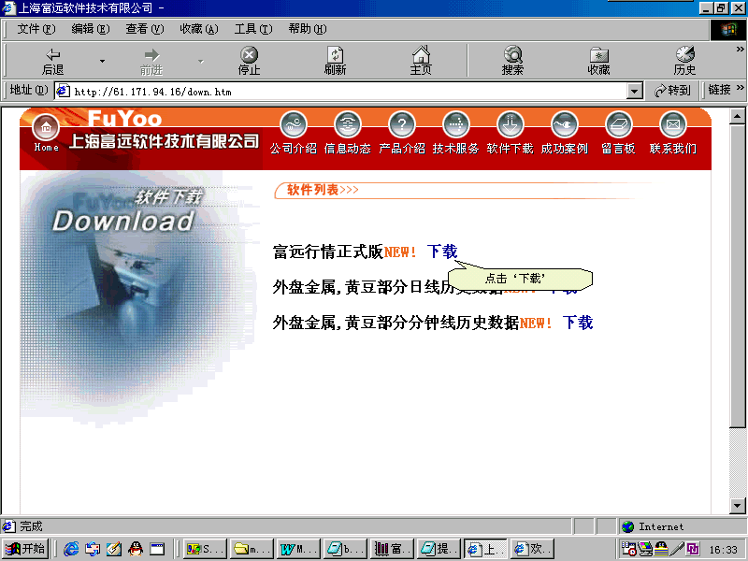
此时弹出文件下载窗口，点击确定保存程序文件，如下图：
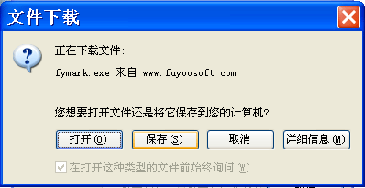
这时会弹出‘另存为’对话框，请记下路径和文件名以便稍后安装，选好路径和文件名后点击保存，如下图
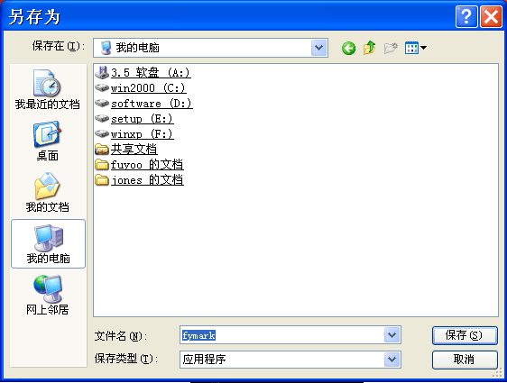
此时开始程序下载过程，下载完成以后，请您转到保存程序的目录，然后双击一个名位fymark图标安装，如下图：
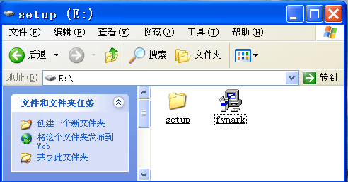
此时会出现富远期货行情客户端的安装界面，单击下一步继续，如下图：
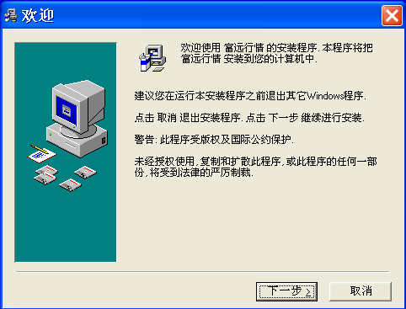
此时会提示您输入安装目录，如下图： 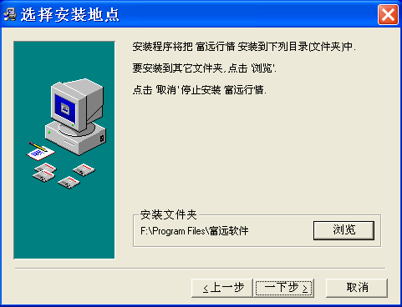
点击浏览，选择好路径后，单击下一步继续安装，如下图：
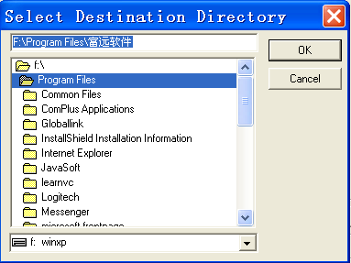
点击OK, 接着点击下一步，程序会自动完成安装。此时安装程序开始复制文件到您指定的程序路径中，结束后安装程序会提示您，然后单击完成结束系统安装过程，如下图：
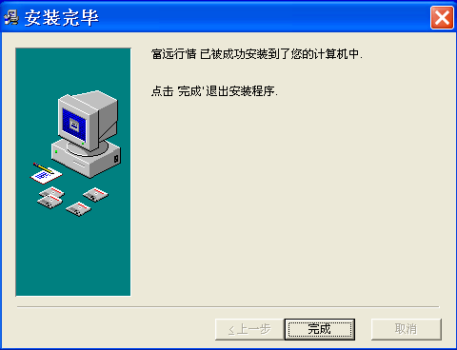

2. 开始运行程序及设置登陆站点

安装结束后系统会在桌面上生成运行图标，双击图标运行富远行情客户端，程序启动后会弹出连接站点窗口，如下图：
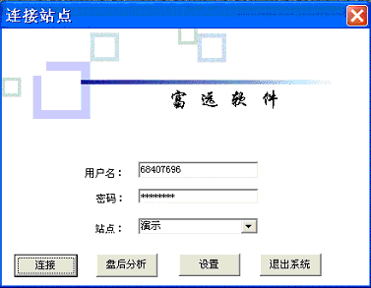

然后点击设置进入设置站点窗口，在此窗口中您可以增加站点、删除站点以及进行网络设置等。如下图：
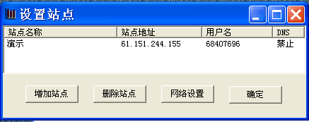
当点击上图的增加站点窗口后会弹出窗口，如下图：
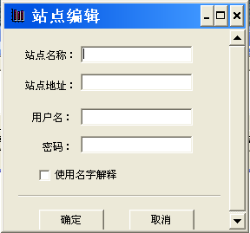
在其中在设置站点窗口中您可以添加行情服务器的配置，包括站点名称，ip地址，用户名及密码等。并且在添加完成后点击确定即可回到设置站点窗口。再次点击确定即可回到连接站点窗口。
在连接站点窗口中先选择您要连接的站点，然后点击连接连入行情服务器，如服务器无法连入则可能是站点设置不正确或服务器未开启，这时您可以点选“盘后分析”进入系统。

3.系统主菜单功能
3.1 页面菜单
进入系统后您首先会看到实时报价页面，此页面为系统缺省显示页面，其分为选择条和主页面两部分，选择条用于切换不同期货（或商品）交易所以及外盘金属、外盘豆类等，您可以单击其中的选项卡来选择；主页面用于显示您在选择条上选择的指定交易所的详细行情报价，如下图
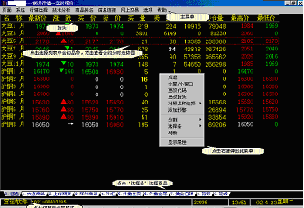
3.1.1 页面管理
点击主菜单页面您会看到页面管理和系统预设页面两个部分，您可以在页面管理中创建新页面并自定义页面所要显示的内容，可以保存新建页面或页面内容修改的结果，可以删除所选页面，还可以对页面进行分割，合并等操作，具体方法请阅后续‘页面操作详解’部分，如下图
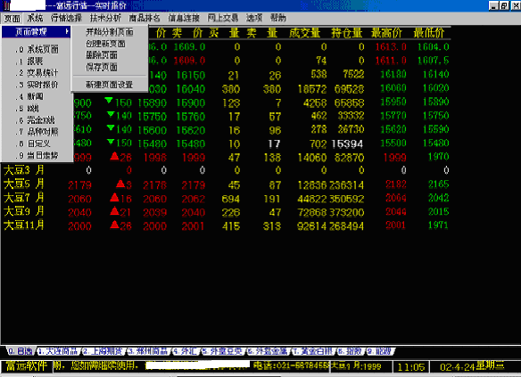
3.1.2 系统预设页面介绍
系统预设页面部分含有十个常用的页面组合，包括.0系统页面 .1报表 .2交易统计 .3实时报价 .4新闻 .5K线 .6完全K线 .7品种对照 .8自定义 .9当日走势，其中系统页面由实时报价，k线，当日走势，交易统计等四个页面组合而成，每个组成部分中都可点击右键弹出与其相应的操作菜单，如下图
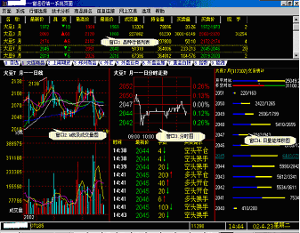
报表页面用于显示各周期下详细的价格，成交量及持仓量数据列表，点击右键可弹出选择菜单，如下图
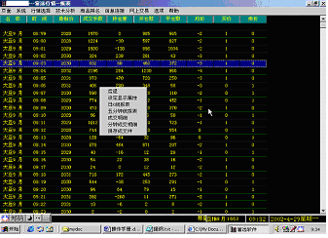
交易统计页面用于显示当日每个成交价位上的累计成交量中开仓平仓量及买卖量的对比情况，如下图
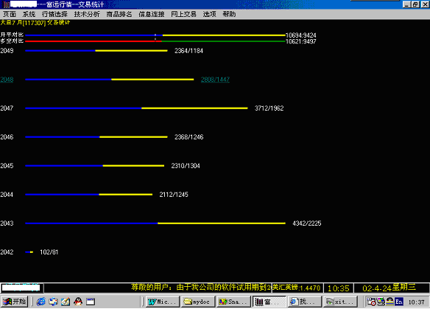
实时报价页面用于显示不同板块中商品合约的实时报价列表，点击右键可弹出操作菜单，如下图

右键菜单中后退表示回到上一次操作的页面，全屏/小窗口表示在此两种状态下切换，更改代码及更改抬头选项功能详见后续‘抬头及品种设置’部分，对照品种选择功能详见后续‘品种对照介绍’部分，添加预警功能被点选后会弹出价格预警设置窗口，您可以在此窗口中的代码栏输入要预警品种的代码，在价格范围栏中选择好条件后输入具体数值，然后点击添加预警则可，要修改或删除预警项目，可先在右边列表中选定，然后点击修改或删除预警即可，如下图
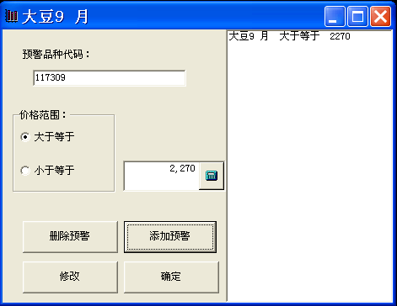
分割选项用于对页面的操作，具体见后续‘页面操作详解’部分，选择条选项中有隐藏和显示选择条的功能，刷新选项用于刷新当前行情显示，点击显示属性选项会弹出显示属性调整窗口，如下图
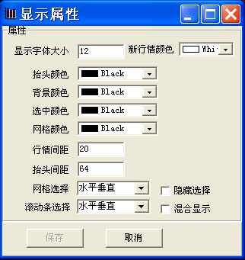
您可以点选新闻页面浏览最新的国内外财经资讯，新闻页面包括新闻标题窗口和新闻内容窗口两部分，在标题窗口中双击点选您要查看的新闻标题，在新闻内容窗口中就会显示其内容。在两窗口中点击右键会弹出相应的功能菜单，如下图
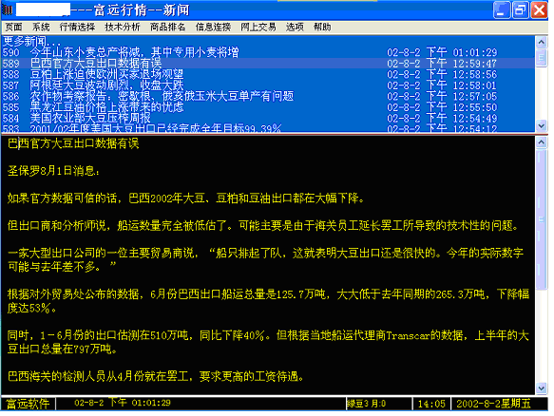
K线页面是投资者常用的页面，它由k线主图，两个指标图及右边的买卖量图组成，在页面中点击左键会在左边弹出行情报价窗口，窗口中内容随鼠标移动而改变，直接由键盘输入品种代码可切换所显示的k线品种，您也可按pageup或pagedown键切换品种，按.或/键可切换分析指标，如下图
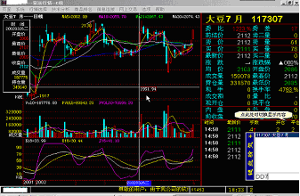
在主图中还可以设置指标叠加，点右键弹出功能菜单，点击调整属性选项弹出指标修改窗口，以叠加boll指标为例，先点两次添加，此时线型属性框中会出现两个emabase指标，分别点选两个emabase指标然后在右边画图函数选择栏中选择bollup和bolldn替换emabase，再在当前参数框的参数1里输入6，参数2里输入12，点击修改将bollup和bolldn的参数设定好，最后点击确认完成设置，这时会在主图形成叠加的效果，如下图
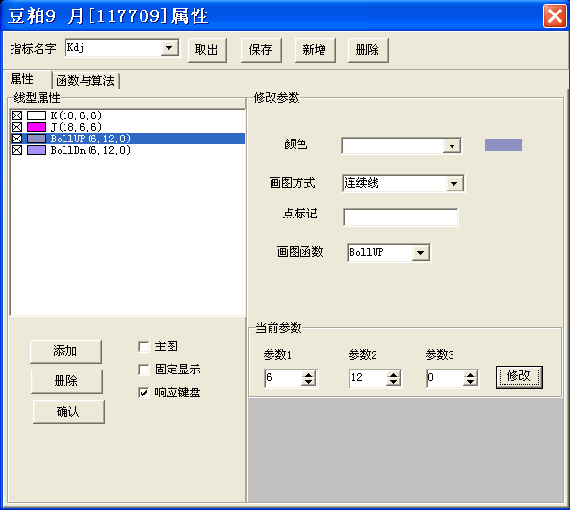
完全k线页面用于将k线单独显示出来以便分析，其操作与k线页面基本相同，如下图
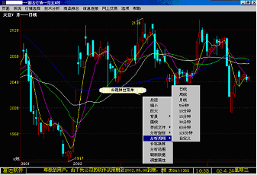
品种对照页面将两个品种上下并显于窗口中以便于对比分析，如下图
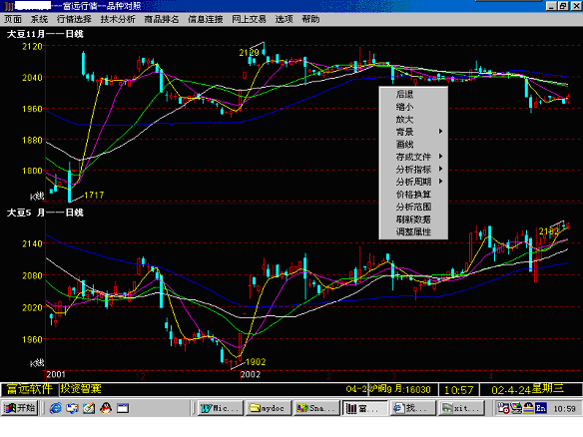
自定义页面由用户自行设置版面内容。
当日走势页面用于显示各品种的当日分时走势图，点击右键功能菜单可调出该品种的历史分时走势图，在成交量图中点右键可显示多空对比图，其中红色表示买盘，深蓝色表示开仓，浅蓝色表示卖盘，如下图
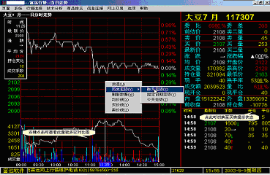
3.2 系统菜单介绍
3.2.1 连接与退出站点部分
连接站点选项的操作您可参阅前述站点设置部分，退出登录选项被点选后即退出您当前连接的站点，点选退出系统选项可退出本行情分析系统回到windows下。
3.2.2 视图部分
视图栏中有四个选项分别为全屏模式(有菜单)，全屏模式(无菜单)，普通窗口(有边缘)，最小化等，您可按需要选择其中一种窗口模式。
3.2.3 剪切与粘贴模块部分
本功能可配合页面编辑操作，您可把所需页面剪切下来然后粘贴到您的自设页面中。
3.2.4 价格预警设置部分
本功能您可参阅前述实时报价页面部分的预警设置介绍。
3.2.5 在线升级部分
本部分包括在线更新程序和更新代码表两个选项，富远行情分析系统处于不断更新升级的过程中，您可通过这两个功能获得我们最新的服务。
各部分如下图示
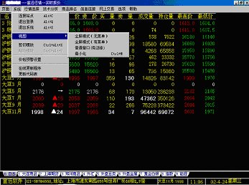
3.3 行情选择菜单介绍
行情选择菜单的功能与实时报价页面中的选择条功能相同，系统在其中按地域及品种分类设定了十个常用板块，分别为0.自选 1.大连商品 2.上海期货 3.郑州商品 4.外汇 5.外盘豆类 6.外盘金属 7.黄金白银 8.指数 9.能源，您可以方便的点选您要查看的板块。
3.4 技术分析菜单介绍
3.4.1 分析指标
本栏中列出多种常用技术分析指标供用户选用，如macd，kdj，rsi，dma，obv，w%r,boll等
3.4.2 分析周期
本栏列出5分钟，10分钟，15分钟，30分钟，60分钟，120分钟，日线，周线，月线等多种周期供用户选用
3.4.3 品种对照
品种对照功能介绍请详阅后续介绍
3.4.4 画线
本功能须配合k线页面使用，在k线页面中点击技术分析下的画线，此时会弹出画线窗口，点选其中的线型，您即可在k线图中画出各类分析线条，如下图
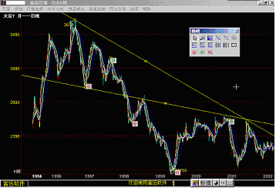
3.4.5 打印
本功能用于将技术分析图输出至打印机，可选彩色或黑白
3.4.6 打印成文件
本功能可将技术分析图以彩色或黑白方式存储为磁盘文件
3.5 商品排名菜单介绍
本菜单功能用于在报价页面中显示各种商品的排名情况，菜单中提供了最高价，最低价，买价，卖价，买量，卖量，成交量，持仓量，最新价，涨跌等排名条件，排名功能须在线使用
3.6 信息连接菜单介绍
信息连接菜单中提供了常用的一些信息站点链接，主要有证券交易所，期货交易所，期货公司的站点，f10键可查阅新闻
3.7 网上交易菜单介绍
网上交易菜单用于设置您所用的网上交易程序，点击交易设置弹出交易设置窗口，在此窗口中您可选择交易程序，设置完成后下次启动即可直接引用
3.8 选项菜单介绍
3.8.1 调整代码抬头
本功能用于选择或调整品种代码及抬头组合，首先切换到您需要更改代码的页面，点击调整代码抬头弹出选择代码窗口，在弹出的代码选择窗口中您可以看到‘已选代码’列表中列出了您当前已选择的代码，在‘可用代码’列表中列出了系统中所有可选用代码，您可以在‘可用代码’列中选择您所需要的代码，选择代码后单击向右双箭头‘》’按键，您会看见您所选的代码出现在‘已选代码’列表中，单击‘保存设置’后再关闭窗口，调整抬头组合的操作与此类同，如下图:
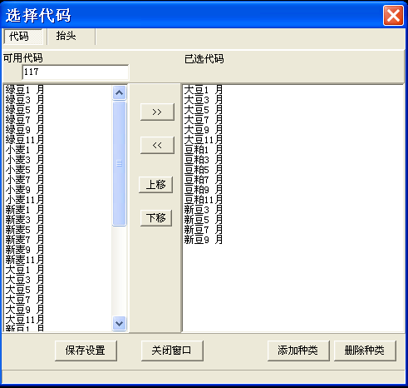
3.8.2 设置自选
本功能用于在自定义页面中设置用户所需用的抬头及品种代码组合
  - 帮助菜单介绍
在帮助菜单中您可以看到富远行情系统的功能简介，您也可给我们发email把您在使用中遇到的问题及您的宝贵意见告诉我们

三.页面操作介绍

富远行情分析系统提供了页面设置与修改功能，用户可以在页面中定义自己喜好的内容组合，下面以实例介绍，在页面菜单的页面管理项目中点击创建新页面后弹出新建页面窗口，在
页面名字框中输入页面名，如以我的页面命名，点ok进入页面编辑状态窗口，在此窗口中点右键弹出操作菜单，然后点击左右分割，此时窗口会分为左右两个部分，在左边窗口中再点右键菜单上下分割，此时左边窗口会分为上下两部分，在左上的窗口中点右键菜单插入模块-单个图形-k线图，此时窗口中会填充为k线图，在左下窗口中点右键菜单插入模块-单个图形-当日走势，此时此窗口中会填充为分时走势图，在右边窗口中点右键菜单插入模块-交易统计，此时窗口中会填充为交易量能堆积图，至此完成模块插入操作，点右键菜单保存弹出完成提示，点ok确认，然后退出并重新登陆富远行情分析系统，再点页面菜单页面管理-新建页面设置，此时弹出新建页面设置窗口，在源模块列表中将我的页面及其他您常用的页面移选到目标模块，点击确认，再次重新登陆系统，此时在页面菜单中即可直接选用您所定义的我的页面了，如下列图示

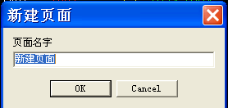

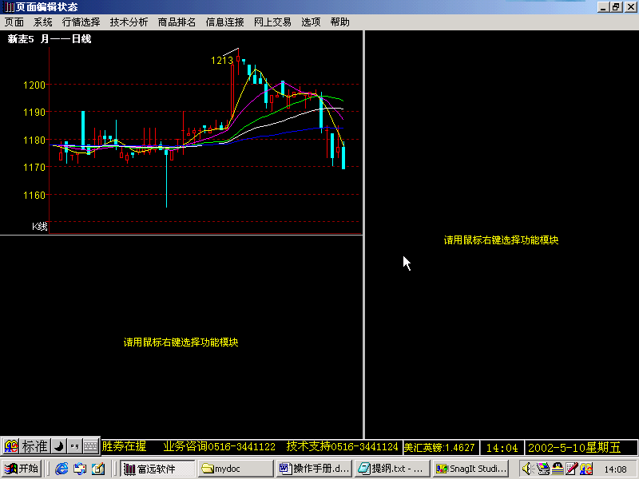
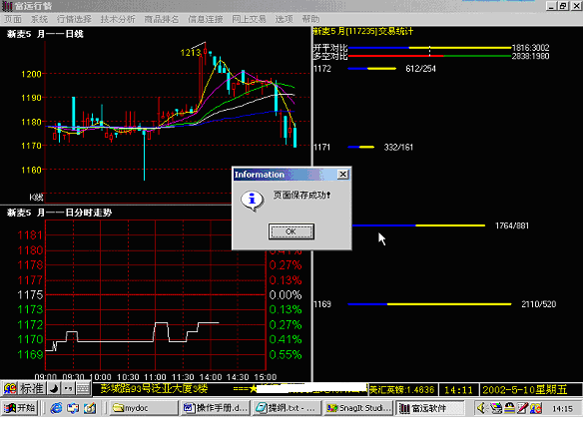
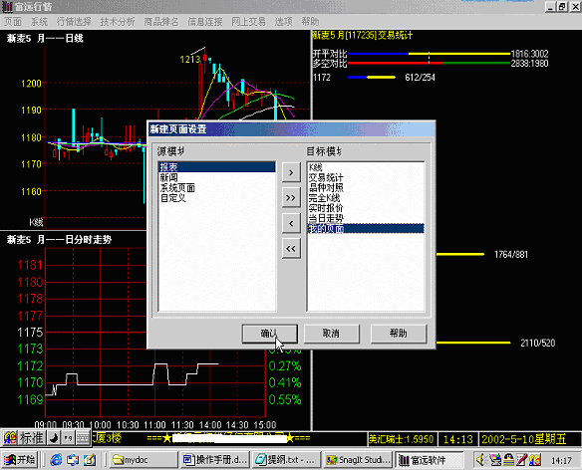
四.系统特色功能

1.公式编制介绍
富远行情分析系统提供了技术指标编制功能，您可以由此功能定义和修改自己的特色指标，下面举例介绍，先切换到k线页面点右键弹出功能菜单，点选调整属性弹出指标属性窗口，点击函数与算法卡片，这时在左边会显示公式列表栏，右边会显示公式与算法栏，下面我们编制一个换手率指标HSL，在公式名称框中输入HSL，在函数号框中输入159，函数号是公式的编号，其与右边公式列表中的公式一一对应，在公式描述栏中填写公式的用法与说明，在函数表达式栏中填写公式的算法x/y*100，此例用到x和y两个参数，在参数功能框中输入0，在x的类型中选成交量，y的类型选持仓量，在参数框中都输0，完成后点击保存公式，此时在左边公式列表中会多出一个hsl，如下图
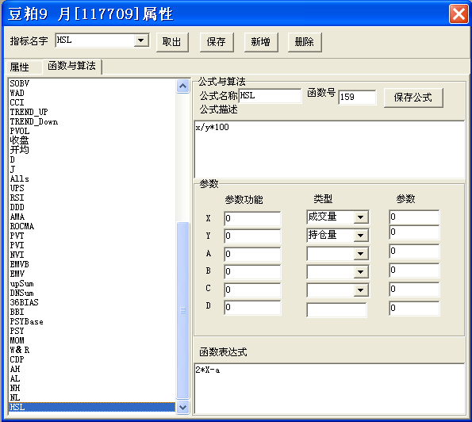
参数功能框中有以下数字功能可供选用
-1: 参数数值
0: 函数数值
1: 函数平均值
2: 函数几日最大值
3: 函数几日最小值
4: 函数前几周期数据
5: 函数方差
6: 函数几日求和
参数框中-1表示取属性卡片的当前参数框中参数1的值，-2表示取参数2的值，-3表示取参数3的值，0表示取当日值
公式建好后关闭窗口，在k线页面的指标图中点右键菜单下的调整属性，在属性窗口指标名字栏右边点击新增，在弹出的窗口中输入换手率，点ok确认，在线型属性框的下面点击添加，在右边修改参数栏的画图方式中选择栅条，在画图函数中选择hsl，再在指标名字框的右边点击保存完成指标建立，最后点确认返回到k线页面，如下图
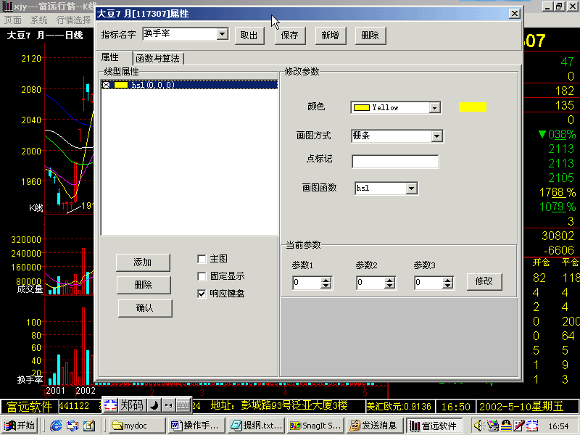
至此就可以随时取用自编的hsl指标了

2.品种对照功能介绍
品种对照功能须在实时报价页面中操作实现，在报价页面中单击选择一个品种，点右键弹出功能菜单，点选其中对照品种选择下的选择一，再在报价页面中点选您要对照的品种，点右键菜单-对照品种选择-选择二，此时会出现品种对照页面，其中有您需要对照分析的两个品种
五.附录

1.代码对照表

绿豆1 月 117101 | 燃 油07 11HONN
绿豆3 月 117103 | 燃 油08 11HONQ
绿豆5 月 117105 | 燃 油09 11HONU
绿豆7 月 117107 | 木 材07 11LBCN
绿豆9 月 117109 | 木 材09 11LBCU
绿豆11月 117111 | 木 材11 11LBCX
小麦1 月 117201 | 活 牛 连 11LCCC
小麦3 月 117203 | 15伦敦铜 113315
小麦5 月 117205 | 27伦敦铜 113327
小麦7 月 117207 | 橙 汁01 11OJNF
小麦9 月 117209 | 橙 汁03 11OJNH
小麦11月 117211 | 橙 汁05 11OJNK
大豆1 月 117301 | 橙 汁07 11OJNN
大豆3 月 117303 | 橙 汁09 11OJNU
大豆5 月 117305 | 橙 汁11 11OJNX
大豆7 月 117307 | 燕 麦03 113203
大豆9 月 117309 | 燕 麦05 113205
大豆11月 117311 | 燕 麦07 113207
豆粕1 月 117701 | 燕 麦09 113209
豆粕3 月 117703 | 燕 麦12 113212
豆粕5 月 117705 | 钯 金 11PA
豆粕7 月 117707 | 钯 金03 11PANH
豆粕9 月 117709 | 钯 金06 11PANM
豆粕11月 117711 | 钯 金09 11PANU
沪铜1 月 117401 | 钯 金12 11PANZ
沪铜2 月 117402 | 猪 腩 连 11PBCC
沪铜3 月 117403 | 白 金 连 11PLNC
沪铜4 月 117404 | 白 金01 11PLNF
沪铜5 月 117405 | 白 金04 11PLNJ
沪铜6 月 117406 | 白 金07 11PLNN
沪铜7 月 117407 | 白 金10 11PLNV
沪铜8 月 117408 | J白金 01 11PLTF
沪铜9 月 117409 | J白金 02 11PLTG
沪铜10月 117410 | J白金 03 11PLTH
沪铜11月 117411 | J白金 04 11PLTJ
沪铜12月 117412 | J白金 05 11PLTK
沪铝1 月 117501 | J白金 06 11PLTM
沪铝2 月 117502 | J白金 07 11PLTN
沪铝3 月 117503 | J白金 08 11PLTQ
沪铝4 月 117504 | J白金 09 11PLTU
沪铝5 月 117505 | J白金 10 11PLTV
沪铝6 月 117506 | J白金 11 11PLTX
沪铝7 月 117507 | J白金 12 11PLTZ
沪铝8 月 117508 | 白 金 11PT
沪铝9 月 117509 | 糖 连 续 11SGNC
沪铝10月 117510 | 白 银 连 11SLNC
沪铝11月 117511 | 白 银01 11SLNF
沪铝12月 117512 | 白 银01 11SLNG
天胶1 月 117601 | 白 银03 11SLNH
天胶2 月 117602 | 白 银04 11SLNJ
天胶3 月 117603 | 白 银05 11SLNK
天胶4 月 117604 | 白 银06 11SLNM
天胶5 月 117605 | 白 银07 11SLNN
天胶6 月 117606 | 白 银08 11SLNQ
天胶7 月 117607 | 白 银09 11SLNU
天胶8 月 117608 | 白 银10 11SLNV
天胶9 月 117609 | 白 银11 11SLNX
天胶10月 117610 | 白 银12 11SLNZ
天胶11月 117611 | J白银 01 11SLTF
天胶12月 117612 | J白银 02 11SLTG
3 伦敦铜 113303 | J白银 03 11SLTH
3 综合铜 115000 | J白银 04 11SLTJ
3 混合铝 1171AM | J白银 05 11SLTK
3 综混铝 1170AT | J白银 06 11SLTM
3 伦敦铝 113403 | J白银 07 11SLTN
3 综合铝 115001 | J白银 08 11SLTQ
3 伦敦铅 113503 | J白银 09 11SLTU
3 综合铅 1171DT | J白银 10 11SLTV
3 伦敦镍 113603 | J白银 11 11SLTX
3 综合镍 1171KT | J白银 12 11SLTZ
3 伦敦锡 113703 | 豆 油 连 11SOCC
3 综合锡 1171NT | 豆 油01 113351
3 伦敦锌 113803 | 豆 油03 113353
3 综合锌 1171NT | 豆 油05 113355
玉 米 连 1171CC | 豆 油07 113357
玉 米03 1171CH | 豆 油08 113358
玉 米04 1171CJ | 豆 油09 113359
玉 米05 1171CK | 豆 油10 113360
玉 米07 1171CN | 豆 油12 113362
玉 米09 1171CU | F 白银 11SX
玉 米12 1171CZ | 小 麦 连 11WHCC
黄 豆 连 1171CC | 小 麦03 113833
黄豆1 月 1171CF | 小 麦05 113835
黄豆3 月 1171CH | 小 麦07 113837
黄豆5 月 1171CK | 小 麦09 113839
黄豆7 月 1171CN | 小 麦12 113842
黄豆8 月 1171CQ | 恒生指数 112003
黄豆9 月 1171CU | 恒 生01 112101
黄豆11月 1171CX | 恒 生02 112102
豆粕连续 1171CC | 恒 生03 112103
豆粕 01 1171CF | 恒 生04 112104
豆粕 03 1171CH | 恒 生05 112105
豆粕 05 1171CK | 恒 生06 112106
豆粕 07 1171CN | 恒 生07 112107
豆粕 08 1171CQ | 恒 生08 112108
豆粕 09 1171CU | 恒 生09 112109
豆粕 10 1171CV | 恒 生10 112110
豆粕 12 11SMCZ | 恒 生11 112111
精铜连续 11CHCC | 恒 生12 112112
精 铜01 11CHCF | 道琼指数 112001
精 铜02 11CHCG | 伦 敦 11FTLI
精 铜03 11CHCH | SP 指 数 11S5CI
精 铜04 11CHCJ | SP 03 11SPCH
精 铜05 11CHCK | SP 06 11SPCM
精 铜06 11CHCM | SP 09 11SPCU
精 铜07 11CHCN | SP 12 11SPCZ
精 铜08 11CHCQ | SP 连 续 11SPCC
精 铜09 11CHCU | 日 经 11NIXI
精 铜10 11CHCV | 加 币03 11CDCH
精 铜11 11CHCX | 加 币06 11CDCM
精 铜12 11CHCZ | 加 币09 11CDCU
原 油 连 11CONC | 加 币12 11CDCZ
白 银 111082 | 瑞士法郎 11CF
伦 敦 11ALRC | 伦 敦 11CPRC
现货黄金 111081 | 美 元 111022
英 镑 11BP | 美汇马克 111002
可 可 连 11CCNC | 马 克 连 11DMCC
可 可03 11CCNH | 马 克03 11DMCH
可 可05 11CCNK | 马 克06 11DMCM
可 可07 11CCNN | 马 克09 11DMCU
可 可09 11CCNU | 马 克12 11DMCZ
可 可12 11CCNZ | 美 元03 11DXNH
活 牛01 11LCCF | 美 元06 11DXNM
咖 啡 连 11CFNC | 美 元09 11DXNU
咖 啡03 11CFNH | 美 元12 11DXNZ
咖 啡05 11CFNK | 日 圆 11JY
咖 啡07 11CFNN | 马 克 11MK
咖 啡09 11CFNU | 日 经 连 11NIXC
咖 啡12 11CFNZ | 日 经03 112203
原 油01 11CONF | 日 经06 112206
原 油02 11CONG | 日 经09 112209
原 油03 11CONH | 日 经12 112212
原 油04 11CONJ | 美汇瑞士 111004
原 油05 11CONK | 瑞 士 连 11SFCC
原 油06 11CONM | 瑞 士03 11SFCH
原 油07 11CONN | 瑞 士06 11SFCM
原 油08 11CONQ | 瑞 士09 11SFCU
原 油09 11CONU | 瑞 士12 11SFCZ
原 油10 11CONV | 国 债 连 11TBCC
原 油11 11CONX | 债 券03 11TBCH
原 油12 11CONZ | 债 券06 11TBCM
棉 花 连 11CTNC | 债 券09 11TBCU
棉 花03 11CTNH | 债 券12 11TBCZ
棉 花05 11CTNK | 美汇英镑 111003
棉 花07 11CTNN | 英 镑 连 11UKCC
棉 花10 11CTNV | 英 镑03 11UKCH
棉 花12 11CTNZ | 英 镑06 11UKCM
育 牛01 11FCCF | 英 镑09 11UKCU
育 牛03 11FCCH | 英 镑12 11UKCZ
育 牛04 11FCCJ | 美汇日元 111001
育 牛05 11FCCK | 日 圆 连 11YNCC
育 牛08 11FCCQ | 日 币03 11YNCH
育 牛09 11FCCU | 日 币06 11YNCM
育 牛10 11FCCV | 日 币09 11YNCU
育 牛11 11FCCX | 日 币12 11YNCZ
A 黄 金 11GA | 美汇西币 111007
黄 金 连 11GLNC | 美汇欧元 111005
黄 金01 11GLNF | 美汇瑞典 111015
黄 金02 11GLNG | 美汇港元 111010
黄 金03 11GLNH | 美汇比利 111019
黄 金04 11GLNJ | 美汇星元 111013
黄 金05 11GLNK | 美汇挪威 111018
黄 金06 11GLNM | 美汇澳元 111020
黄 金07 11GLNN | 美汇加元 111008
黄 金08 11GLNQ | 美汇纽元 111006
黄 金09 11GLNU | 美汇法郎 111009
黄 金10 11GLNV | 美汇意元 111011
黄 金11 11GLNX | 美汇荷兰 111016
黄 金12 11GLNZ | 美汇丹麦 111017
J黄金 01 11GLTF | 美汇台币 111021
J黄金 02 11GLTG | 豆 粉 连 11
J黄金 03 11GLTH | 豆 粉01 113331
J黄金 04 11GLTJ | 豆 粉03 113333
J黄金 05 11GLTK | 豆 粉05 113335
J黄金 06 11GLTM | 豆 粉07 113337
J黄金 07 11GLTN | 豆 粉08 113338
J黄金 08 11GLTQ | 豆 粉09 113339
J黄金 09 11GLTU | 豆 粉10 113340
J黄金 10 11GLTV | 豆 粉12 113342
J黄金 11 11GLTX | 糖01 113451
J黄金 12 11GLTZ | 糖03 113453
P 黄 金 11GP | 糖05 113455
港 金 11GT | 糖07 113457
汽 油 连 11GUNC | 糖09 113459
汽 油02 11GUNG | 糖10 113460
汽 油04 11GUNJ | 橡胶01 11382
汽 油06 11GUNM | 橡胶02 11383
汽 油08 11GUNQ | 橡胶03 11384
汽 油10 11GUNV | 橡胶04 11385
汽 油12 11GUNZ | 橡胶05 11386
活 猪 连 11HGCC | 橡胶06 11387
燃 油01 11HONF | 橡胶07 11388
燃 油02 11HONG | 橡胶08 11389
燃 油03 11HONH | 橡胶09 11390
燃 油04 11HONJ | 橡胶10 11391
燃 油05 11HONK | 橡胶11 11392
燃 油06 11HONM | 橡胶12 11393

2.系统快捷键

F1 切换报表与当日走势页面
F5 切换k线与当日走势页面
F6 转到实时报价页面
F7 向前切换时间周期
F8 向后切换分析周期
F10 转到新闻页面
- 缩小k线图
+ 放大k线图
tab 切换k线与k线无均线图
pageup 切换品种
pagedn 切换品种
. 切换技术指标
/ 切换技术指标
.0--.9 切换页面
空格键 显示系统快捷键
III 常用分析指标简介

CR能量指标

计算方法：
先在N日内统计强势累加HIGHN和与弱势累加和LOWN。若某日的最高价高于昨日中价，则将今日最高价与昨日中价的差累加到HIGHN中；若某日的最低价低于昨日中价，则将昨日中价与今日最低价的差累加到中LOWN。
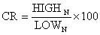
缺省时，系统在副图上绘制四条线，分别为26日CR，以及CR的５日均线MA1、10日均线MA2、20日均线MA3。
应用法则：
CR的性格介于AR与BR之间，比较接近BR。一般而言，CR低于100时买入风险不大。

KDJ随机指标

KDJ指标的中文名称是随机指数，是由GeorgeLane首创的。它的计算公式为：n日RSV＝（Ct－Hn）/(Hn－Ln)×100；其中，Ct为当天的收盘价；Hn和Ln是最近n日内（包括当天）出现的最高价和最低价。

K线

K线图又称蜡烛线、阴阳线或棒线，原来是日本米市商人用来记录米市当中的行情波动，后因其标画方法具有独到之处，因而在股市及期市中被广泛引用。
K线将买卖双方力量的增减与转变过程及实战结果用图形表示出来。经过近百年来的使用与改进，K线理论被投资人广泛接受。
画法：
K线之开盘价与收盘价之间以实体表示。若收盘价高于开盘价，以中空实体表示，称红线或阳线；若收盘价低于开盘价，则以黑色实体表示，称黑线或阴线。若当天最高价高于实体之高价，则在实体上方另加细线，称为上影线；当天最低价低于实体之低价，也在实体下方另加细线，称为下影线。一般来说，上影线愈长表示向下的压力愈大；而下影线愈长表示市场向上的支撑力愈大。K线的实体表示密集交易区。

MACD平滑异同移动平均线

Moving Average Convergence and Divergence

平滑异同移动平均线，简称MACD，是近来美国所创的技术分析工具。MACD吸收了移动平均线的优点。运用移动平均线判断买卖时机，在趋势明显时收效很大，但如果碰上牛皮盘整的行情，所发出的信号频繁而不准确。根据移动平均线原理所发展出来的MACD，一来克服了移动平均线假信号频繁的缺陷，二来能确保移动平均线最大的战果。
计算方法：
MACD是计算两条不同速度（长期与中期）的指数平滑移动平均线（EMA）的差离状况来作为研判行情的基础。
1、首先分别计算出收市价HORT日指数平滑移动平均线与LONG日指数平滑移动平均线，分别记为EMA(SHORT)与EMA(LONG)。
2、求这两条指数平滑移动平均线的差，即：

DIFF=EMA(SHORT)－EMA(LONG)
3、再计算DIFF的MID日指数平滑移动平均，记为DEA。
4、最后用DIFF减DEA，得MACD。MACD通常绘制成围绕零轴线波动的柱形图。
在绘制的图形上，DIFF与DEA形成了两条快慢移动平均线，买进卖出信号也就决定于这两条线的交叉点。很明显，MACD是一个中长期趋势的投资技术工具。
缺省时，系统在副图上绘制SHORT=12，LONG=26，MID=9时的DIFF线、DEA线、MACD线（柱状线）。

应用法则：
1、DIFF与DEA均为正值，即都在零轴线以上时，大势属多头市场，DIFF向上突破DEA，可作买。
2、DIFF与DEA均为负值，即都在零轴线以下时，大势属空头市场，DIFF向下跌破DEA，可作卖。
3、当DEA线与K线趋势发生背离时为反转信号。
4、DEA在盘局时，失误率较高，但如果配合RSI及KD，可以适当弥补缺憾。
5、分析MACD柱形图，由正变负时往往指示该卖，反之往往为买入信号。

OBV能量潮

能量潮是将成交量数量化，制成趋势线，配合股价趋势线，从价格的变动及成交量的增减关系，推测市场气氛。其主要理论基础是市场价格的变化必须有成交量的配合，股价的波动与成交量的扩大或萎缩有密切的关连。通常股价上升所需的成交量总是较大；下跌时，则成交量总是较小。价格升降而成交量不相应升降，则市场价格的变动难以为继。
计算方法
以某日为基期，逐日累计每日上市股票总成交量，若隔日指数或股票上涨，则基期OBV加上本日成交量为本日OBV。隔日指数或股票下跌，则基期OBV减去本日成交量为本日OBV。一般来说，只是观察OBV的升降并无多大意义，必须配合K线图的走势才有实际的效用。

应用法则：

1、当股价上升而OBV线下降，表示买盘无力，股价可能会回跌。
2、股价下降时而OBV线上升，表示买盘旺盛，逢低接手强股，股价可能会止跌回升。
3、OBV线缓慢上升，表示买气逐渐加强，为买进信号。
4、OBV线急速上升时，表示力量将用尽为卖出信号。
5、OBV线对双重顶第二个高峰的确定有较为标准的显示，当股价自双重顶第一个高峰下跌又再次回升时，如果OBV线能够随股价趋势同步上升且价量配合，则可持续多头市场并出现更高峰。相反，当股价再次回升时OBV线未能同步配合，却见下降，则可能形成第二个顶峰，完成双重顶的形态，导致股价反转下跌。
6、OBV线从正的累积数转为负数时，为下跌趋势，应该卖出持有股票。反之，OBV线从负的累积数转为正数时，应该买进股票。
7、OBV线最大的用处，在于观察股市盘局整理后，何时会脱离盘局以及突破后的未来走势，OBV线变动方向是重要参考指数。

RSI相对强弱指标

Relative Strength Index

相对强弱指数的理论认为，在一个正常的股市中，只有多空双方的力量取得均衡，股价才能稳定。
计算方法：
(1)
(2) 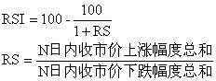

公式中的RS又称为相对强弱值，公式(1)把强弱的变化幅度限定在0～100之间。
缺省时，系统在副图上绘制三条线，分别为6日线RSI1，12日线RSI2，24日线RSI3。
RSI反应了股价变动的四个因素： 上涨的天数、下跌的天数、上涨的幅度、下跌的幅度。它对股价的四个构成要素都加以考虑， 所以在股价预测方面其准确度较为可信。

根据正态分布理论， 随机变数在靠近中心数值附近区域出现的机会最多， 离中心数值越远， 出现的机会就越小。
在股市的长期发展过程中，绝大多数时间里相对强弱指数的变化范围介于30和70之间，其中又以40和60之间的机会最多，超过80或者低于20的机会较少。 而出现机会最少的是高于90及低于10。
应用法则：
1、66日RSI值高于85， 市场处于超买状态；6日RSI低于15， 市场处于超卖状态。在85附近出现Ｍ头可以卖出，15附近出现Ｗ底可以买进。
2、RSI在50以下为弱势市场，50以上为强势市场。
3、RSI在50以上的准确性较高。
4、盘整时， RSI一底比一底高，表示多头强势，后市可能再涨一段，反之一底比一底低是卖出信号。
5、若股价尚在盘整阶段，而 RSI已整理完成，则价位将随之突破整理区。
6、当RSI 与股价出现背离时，一般为转势的信号。代表着大势反转，此时应选择正确的买卖时机。
结合快速与慢速两条RSI线来确定买卖时机：把6天和12天RSI结合起来使用，当图形上6日RSI线向上突破12日RSI时，即为买进的信号。当6日RSI线向下跌破12日RSI，即为卖出信号。尤其当RSI处于低位30以下发出的买入信号与高位70以上发出的卖出信号极为可靠。
7、RSI图形之反压线（下降趋势线）呈现15度至30度时，最具反压意义，如果反压线的角度太陡，很快地会被突破，失去反压之意义。相反，RSI图形之支撑线（上升趋势线）呈现负15度至负30度时，最具支撑意义，如果支撑线的角度太陡，将会很容易地被突破，失去支撑之意义。

ROC变动速率

Rate of Change

这是测量价位动量(Momentom)的一种方法。变动速率在零上下变动，若ROC在零之上且继续上升， 表示上涨动量继续增加。若ROC值虽然在零之上，但目前正处于下降情形表示上涨动量已经降低，卖点出现。若ROC值在零以下，且ROC继续下降，表示“下跌动量”仍在增加，反之若ROC已反转上升，表示“下跌动量”已减弱，买点出现。
计算方法：
当日收市价与N日前的收市价的差除以N日前的收市价，再乘以100。N的缺省值为12。

应用法则：
1．当ROC由上而下跌破0时为卖出时机，另ROC由下而上穿破0时为买进信号。
2．当股价创新高点，而ROC未配合上升，意谓上涨动力减弱，此背离现象，应慎防股价反转而下。
3．当股价创新低点，而ROC未配合下降，意谓下跌动力减弱，此背离现象，应逢低承接。
4、若股价与ROC在低水平同步上升，显示短期趋向正常或短期会有股价反弹现象。
5.若股价与ROC在高水平同步下降，显示短期趋向正常或短期会有股价回落现象。

BOLL布林带

计算方法：

BOLL带绘制支撑线（下）、阻力线（上）、中线。

中线：收盘价的N日移动平均

偏移值＝P×收盘价的标准差

中线加偏移值得阻力线，减偏移值得支撑线。

参数：N设定统计天数，缺省值26

P设定BOLL带宽度，缺省值2

应用法则：

1、股价向上空越支撑线，买入信号

2、股价向上穿越阻力线，卖出信号

VOL成交量

配合K线图，若当日收市价较前一日收市价上涨，以空心柱表示；反之以实心柱表示。

持仓量
就是这个期货品种的合约市场持有的总量。

动量线
它基于恒速的原则，在涨 势中，每一段时间的涨幅应该一致，跌势中，每段时间的跌幅亦应一致，如果幅度不一致，往往意味着趋势有反转的可能。 算法及公式： MOM = 今天收盘价 - N天前的收盘价

BBI多空指标

计算方法：
三日平均指数（股价）加六日平均指数（股价）加十二日平均指数（股价）加二十四日平均指数（股价），其总和除以四。缺省时，系统在主图上绘制BBI线。
应用法则：
1．多空指标线所有功能同平均线。
2．高价区收盘价跌破多空指标线时准备卖出。
3．低价区收盘价突破多空指标线时准备买入。
4．当日股价位于多空指标线上时为短多行情，当日股价位于多空指标之下时为短空行情。
多空指标线向上，股价在多空指标之上代表多头势强。
多空指标线向下，股价在多空指标之下代表空头势强。

负量指标

NVI(Negative Volume Index)
与正量指标一样是依照成交量的变化与股价的涨跌所算出的一个指标, 当NVI向上表示弱势. 本指标可设定一条平均线。它可指示“醒目资金”在大众未找到市场方向时已经入市，这些资金可能是内幕人士或投资大户的，研究负量指标走势，对后市有一定指导作用。
算法及公式：
如果今天成交量比昨日小
NVI = 前一日NVI + 100 * 涨跌幅
否则，NVI = 前一天NVI
应用原则：
1. 当NVI指标向下穿越其平均线时，是买入信号
2. 当NVI指标向上穿越其平均线时，是卖出信号

BIAS乖离率

若股价在移动平均线之上，乖离率为正，反之为负；当股价与平均线相同，乖离率为零。乖离率周而复始穿梭在零的上方或下方。从长期图形变动可看出正乖离率大至某百分比以上便是卖出时机，负乖离率低至某百分比之下是买进时机。多头市场的狂涨与空头市场的狂跌会使乖高率达到意想不到的百分比，但是出现次数极少，时间亦短。
计算方法：
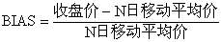
缺省时，系统在副图上绘制N=6日，12日，24日三条乖离线BIAS1、BIAS2、BIAS3。
应用法则：
由计算方法看出，乖离率表现当日指数或个股当日收盘价与移动平均线之间的差距。例如十天乖离率即表示了最近10天买进者的获利情形，正的乖离率愈大，表示短期获利愈大，则获利回吐的可能性愈高；负的乖离率愈大，则空头回补的可能性也愈高。
乖离率究竟达到何种程度才是买进时机？并没有统一的原则，使用者只能凭经验判断一段行情的强势或弱势做为买卖股票的依据。

价格线
就是无K线的收盘线。

开盘K线
就是以开盘价画出的K线图。

OBV能量潮

能量潮是将成交量数量化，制成趋势线，配合股价趋势线，从价格的变动及成交量的增减关系，推测市场气氛。其主要理论基础是市场价格的变化必须有成交量的配合，股价的波动与成交量的扩大或萎缩有密切的关连。通常股价上升所需的成交量总是较大；下跌时，则成交量总是较小。价格升降而成交量不相应升降，则市场价格的变动难以为继。
计算方法
以某日为基期，逐日累计每日上市股票总成交量，若隔日指数或股票上涨，则基期OBV加上本日成交量为本日OBV。隔日指数或股票下跌，则基期OBV减去本日成交量为本日OBV。一般来说，只是观察OBV的升降并无多大意义，必须配合K线图的走势才有实际的效用。

应用法则：

1、当股价上升而OBV线下降，表示买盘无力，股价可能会回跌。
2、股价下降时而OBV线上升，表示买盘旺盛，逢低接手强股，股价可能会止跌回升。
3、OBV线缓慢上升，表示买气逐渐加强，为买进信号。
4、OBV线急速上升时，表示力量将用尽为卖出信号。
5、OBV线对双重顶第二个高峰的确定有较为标准的显示，当股价自双重顶第一个高峰下跌又再次回升时，如果OBV线能够随股价趋势同步上升且价量配合，则可持续多头市场并出现更高峰。相反，当股价再次回升时OBV线未能同步配合，却见下降，则可能形成第二个顶峰，完成双重顶的形态，导致股价反转下跌。
6、OBV线从正的累积数转为负数时，为下跌趋势，应该卖出持有股票。反之，OBV线从负的累积数转为正数时，应该买进股票。
7、OBV线最大的用处，在于观察股市盘局整理后，何时会脱离盘局以及突破后的未来走势，OBV线变动方向是重要参考指数。

收盘价
收盘价是指某一期货合约收市前五分钟内经集合竞价产生的成交价格。集合竞价未产生成交价格的, 以集合竞价前的最后一笔成交价为收盘价。

W＆R威廉指标

Williams Overbought/Oversold Index

全名为“威廉氏超买超卖指标”，属于分析市场短期买卖走势的技术指标。
计算方法：
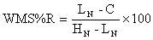
HN ：N日内最高价
LN ：N日内最低价
C ：当日收盘价
N： 缺省值14

威廉指数值在0至100之间波动，威廉指数的值越小，市场的买气越重；其值越大，市场卖气越浓。

应用法则：

1．当威廉指数线高于80，市场处于超卖状态，行情即将见底，80的横线一般称为卖出线。

2．当威廉指数线低于20，市场处于超卖状态，行情即将见顶，20的横线一般称为“买入线”。

3．与相对强弱指数配合使用，充分发挥二者在判断强弱市及炒买炒卖现象的互补功能，可得出对大市走向较为准确的判断．

4．威廉指数与动力指标配合使用，在同一时期的股市周期循还内，可以确认股价的高峰与低谷。

5．使用威廉指数作为测市工具，既不容易错过大行情，也不容易在高价区套牢。但由于该指标太敏感，在操作过程中，最好能结合相对强弱指数等较为平缓的指标一起判断。

PSY心理线

心理线主要研究投资者的心理趋向，将一定时期内投资人趋向买方或卖方的心理事实转化为数值，形成人气指标，从而判断股价的未来走势。一般以12天为短期投资指标，以24日为中期投资指标。
计算方法
以N天心理线为例，其计算方法如下：

心理线=(N日内上涨天数/N)×100
缺省时，系统在副图上绘制12日心理线。
心理线最好与K线相互对照，如此更能从股价变动中了解超买或超卖情形。
由心理线来看，当一段上升行情展开前，通常超卖现象的最低点会出现两次，因此，投资人观察心理线，若发现某一天的超卖现象严重，短期内低于此点的机会极小，当心理线向上变动而再度回落此点时，就是买进的机会。反之亦然。所以，无论上升行情或下跌行情展开前，都会出现两次以上的买点与卖点，使投资人有充分的时间研判未来股价变动方向，再作进出之最后决策。

应用法则：

1、一段上升行情展开前，通常超卖之低点会出现两次。同样，一段下跌行情展开前，超买的最高点也会出现两次。
2、心理线指标介于25至75之间是合理的变动范围，这一区间属于常态分布。
3、超过75或低于25时，就有超买或超卖现象出现。在大多头、大空头市场初期可将超买超卖点调至高于83和低于17，直到行情尾声，再回调至75与25。
4、当低于10时是真正的超卖，反弹的机会相对提高，此时为买进时机。
5、高点密集出现两次为卖出信号，低点密集出现两次是买进信号。
6、心理线和成交量比率（ＶＲ）配合使用，确定短期买卖点，可以找出每一波的高低点。
IV.常见问题详解

1.问登陆时显示登陆超时，正在重新登陆的提示，如何操作？
答：首先，您要检查您的网络情况是否处于连通网路状态。可以通过打开网页等方式检查网络是否联通。如果网络是联通的，可以联系您软件下载所在的期货经纪公司，向他们咨询。
2.问如何将抬头中每一列的宽度调小？
答：可将鼠标放在抬头上的预调整宽度的地方，当鼠标形状变成双箭头形状的时候，即可通过左右拉动改变每一列的宽度。
3.问如何在分割窗口中显示不同品种k线？
答：可以在实时报价窗口中，先选中要比较的期货品种点击鼠标右键，点击对照品种选择/选择一，接着选择另外一个想比较的期货品种，也点击对照品种选择/选择二即可看到不同品种的对照，接着就可以通过F7/F8键来切换要选择的分析周期了。
4.问如何显示自建页面？
答：可以在页面中点击自建页面，也可以在知道其在初设页
面中的位置时，通过快捷键.(数字)打开。
5.如何设置代理服务器？
答：在连接站点中点设置，再点网络设置，然后在钩选使用
sock5代理，输入代理服务器ip地址及端口，如有用户
密码则需输入，确定后连接登录。
6.如何在报价中更改代码？
答：在报价页面中切换到要更改代码的市场板块，点右键选
择更改代码，在弹出窗口中将不需要的品种从右框移到
左框，将需要的品种从左框移到右框，然后点保存设置
退出即可。
7.如何修改技术指标参数？
答：在k线图中将光标移到要调整参数的指标上点右键，
点选技术参数修改，在弹出的窗口中输入新的参数值确
定即可。

V．特别提示

由于发现金山毒霸、KILL杀毒软件有可能同本系统软件存在不兼容现象，推荐使用NORTON等国外优秀的杀毒软件。如果使用金山毒霸时，建议不要开启实时监控程序。

